*Társasházkezelő rendszer Közös képviselő felhasználóra*

**Követelmény specifikáció**

2021 március 26.

V0.1

**Dokumentum információk**

|  |  |
| --- | --- |
| Szerző | Ary Melinda |
| Létrehozás dátuma | 2021. március 26. |
| Fájl neve | Társasház kezelő rendszer Közös képviselő felhasználóra |
| Utolsó módosító | Ary Melinda |
| Utolsó módosítás dátuma | 2021. március 26. |
| Kategória | Webalkalmazás |

### **Változtatási történet**

|  |  |  |  |  |
| --- | --- | --- | --- | --- |
| **Verzió** | **Dátum** | **Státusz** | **Szerző** | **Változtatások** |
|  |  |  |  |  |
| 0.1 | 2021. március 26. | Vázlat | Ary Melinda | Specifikáció váz elkészítése Felhasználó létrehozása funkcióra |
|  |  |  |  |  |
|  |  |  |  |  |
|  |  |  |  |  |
|  |  |  |  |  |
|  |  |  |  |  |

### **Tartalomjegyzék**

Változtatási történet 2

Tartalomjegyzék 3

1. **Bevezetés** **4**

1.1. Dokumentum célja 4

1.2. Hatókör 4

2. **Általános leírás** **5**

2.1. Követelmények

2.1.1. Közös képviselő

2.1.1.1. Lakástulajdonos felhasználó regisztrálása Közös képviselő által **6**

## Bevezetés

Ez a dokumentum a Társasházkezelő rendszer követelmény specifikációja. A rendszer egy társasház információs, pénzügyi-, dokumentum kezelő desktop alkalmazás.

A dokumentum bármikor megváltozhat, ezért mindig ellenőrizze, hogy a legutolsó változatot olvassa.

#### 1.1. Dokumentum célja

A dokumentum csakis kizárólag az Közös képviselő felhasználó által végezhető Lakástulajdonos létrehozására vonatkozó funkcionális működést írja le. Bemutatja a képernyőket és az alkalmazást használó felhasználói csoportokat.

#### 1.2. Hatókör

A dokumentum a Társasházkezelő alkalmazás Közös képviselő felhasználó által végezhető Lakástulajdonos létrehozás funkcióiról szól. Nem célunk egyéb funkciók, valamit a futtató számítógép és a rendszer egyéb hardver elemeinek bemutatása.

Nem célunk az alkalmazáshoz kapcsolódó külső rendszerek ismertetése, sem a kapcsolódó rendszerek leírása. Csak a felhasználó által látható szoftveres felületet tárgyaljuk, nem foglalkozunk a rendszer belső felépítésével, a használt technológiákkal.

Célunk az Közös képviselő felhasználó által végezhető funkciók bemutatása.

## Általános leírás

A Társasházkezelő rendszer egy társasház közös költség és egyéb befizetéseit valamint kiadásait dokumentáló rendszer.

Fő funkciója, hogy a Lakástulajdonosok nyomon tudják követni a befizetéseiket, valamint a társasház kiadásait. Ennek érdekében az Közös képviselő felhasználó a társasház közös költség befizetéseit lakásonként regisztrálni tudja, továbbá lehetősége van a társasház kiadásait is dokumentálni. Így a Lakástulajdonosnak lehetősége nyílik a befizetéseiket lekérdezni, valamint a társasház kiadásait nyomon követni.

#### 2.1. Követelmények

Az alkalmazás különböző lehetőséget biztosíthat a Lakástulajdonos felhasználó és az Közös képviselő felhasználó számára.

Szereplők:

* Közös képviselő
* Lakástulajdonos

2.1.1. Közös képviselő

Az Közös képviselő a Társasházkezelő rendszer üzemeltetője. A Közös képviselő választott tisztségviselő, a társasház szervezetének része, ezért kötelező megválasztani.

Csakis kizárlóag az Közös képviselő jogosultsággal bejelentkezett felhasználónak jelenik meg az “Adminisztráció” menü, amely balról a második a felső menüben.

Az “Administration” menüben az alábbi funkciók érhetőek el (ábra01.):

* Felhasználók (felhasználók, jogosultságok, lakrész pénzügy kezelés)
* Tartalom (kérdőívek, hírek, események, dokumentumok, oldalak)
* Egyéb (adatvédelmi tájékoztatók, javítások, beállítások)

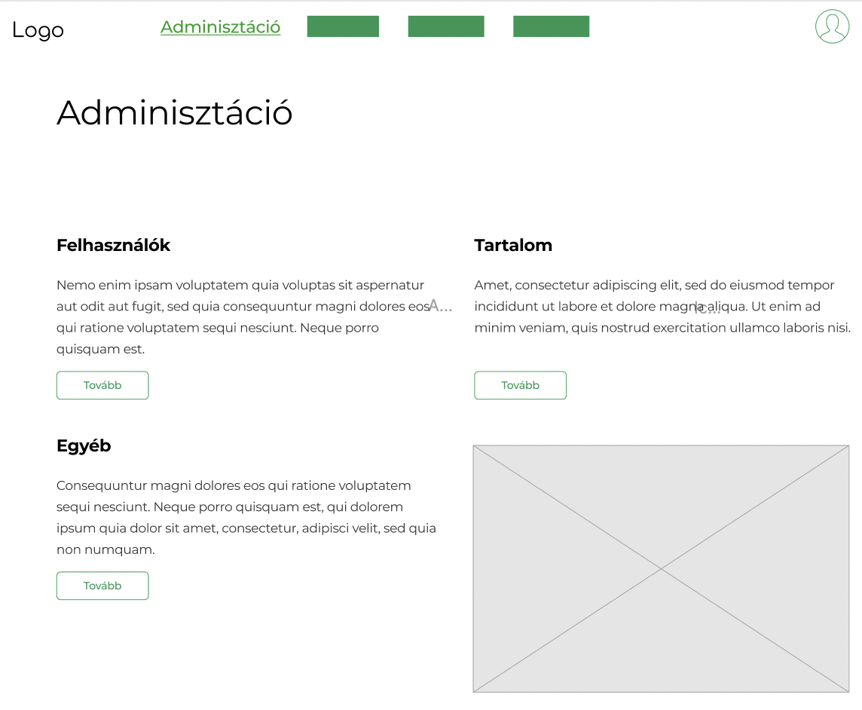

*ábra01*

2.1.1.1. Lakástulajdonos felhasználó regisztrálása Közös képviselő által

A Lakástulajdonos felhasználókat az Közös képviselő tudja létrehozni. Közös képviselő bejelentkezése után a “Adminisztráció” menüponton belül a “Felhasználók” szekció alatt a “Next” gomb megnyomásával érhető el.

Az “Adminisztráció/Felhasználók” oldalon a keresés mezőnek a jobb oldalon kell megjelennie, ami mellett egy nagyító icon látható. Az “Új lakó létrehozása” gomb a jobb oldalon jelenik meg, zöld alapon fehér betűkkel (ábra02).

A “Új lakó létrehozása” gomb megnyomása után az alábbi form jelenik meg (ábra03). A kötelező mezők felkiáltó jellel (!) vannak jelölve.

* Vezetéknév (kötelező mező, csak betűk adhatók meg, max. 20 karakter)
* Keresztnév (kötelező mező, csak betűk adhatók meg, max. 20 karakter)
* E-mail cím (kötelező mező, e-mail cím formátum ellenőrzés nincs)
* Nem választó: Férfi/Nő (radio button, a “nő” opció van kiválasztva alapbeállításként)
* Beköltözés dátuma (dátumválasztó, kötelező mező, alapból üres. A beköltözés dátuma nem lehet régebbi, mint az átadás dátuma. Átadás dátuma 1960. június 21. Jövőbeli dátumot nem lehet megadni.)
* Lakás (legördülő mező, kötelező, csak egy választható ki)
* Megjegyzés (szabad szöveges mező, opcionális, 100 karakter)
* “Új lakó létrehozása” gomb
* “Vissza” link

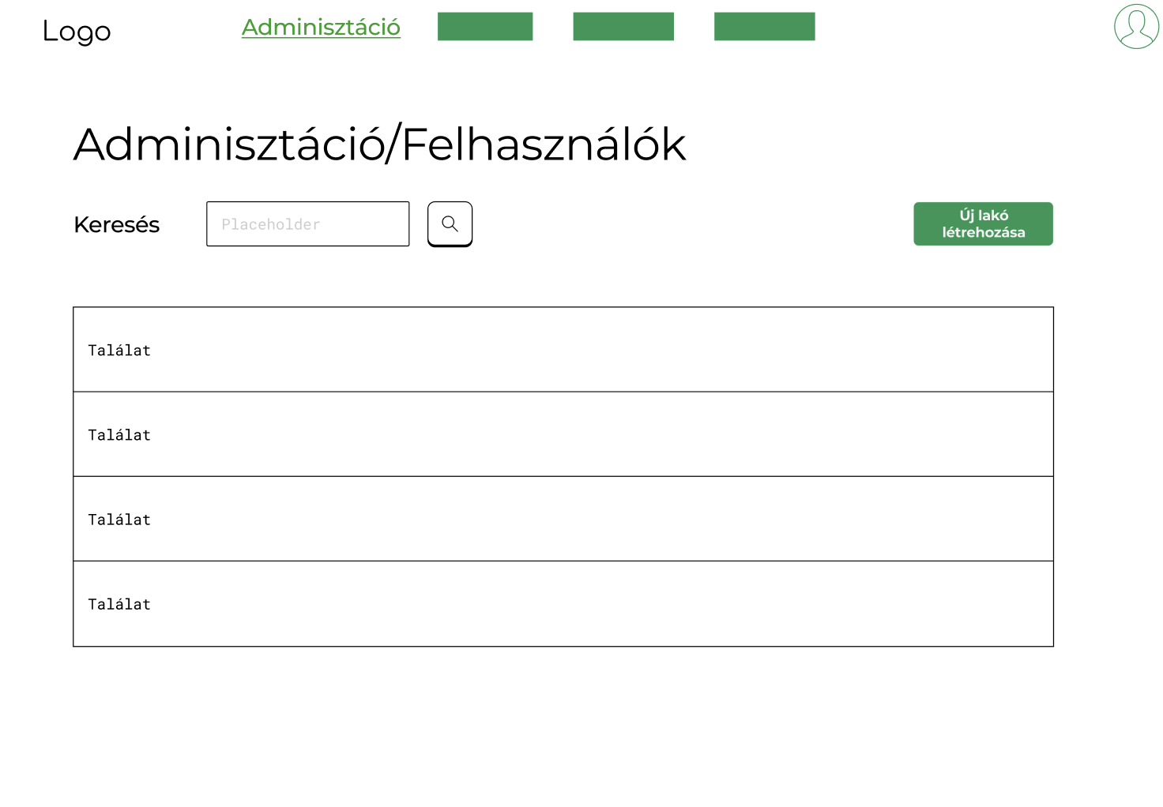

*ábra02*

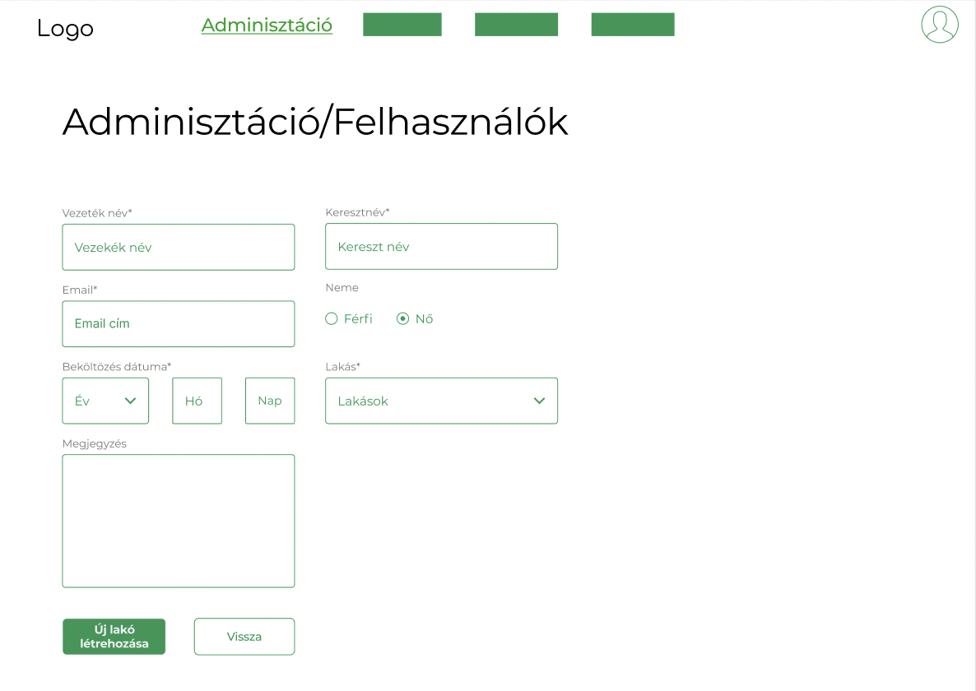

*ábra03*

A “Vissza” gomb megnyomásával visszairányít az oldal a “Felhasználók keresése” oldalra. A “Vissza” gomb megnyomásával a korábban beírt adatok törlődnek.

A Lakástulajdonos létrehozása után, egy Meghívó e-mail megy ki a megadott felhasználónak egy regisztrációs linkkel ami kattintható és kék színnel jelenik meg minden levelező rendszerben. (Továbbiakban a felhasználók regisztrációját másik dokumentáció fejti ki.)

A Lakástulajdonos létrehozás után a felhasználó inaktív állapotban kerül. Amíg a felhasználó inaktív állapotban van, a Közös képviselőnak lehetősége van újra kiküldeni a Meghívó e-mailt abban az esetben, ha a felhasználó jelezte, hogy nem kapta meg az e-mailt. Ha nem jelezte, nem küldjük ki az e-mailt mégegyszer. Az Közös képviselőnek megjelenik egy “Email újraküldés” gomb, melynek megnyomásával az e-mail újra kiküldhető (ábra04).

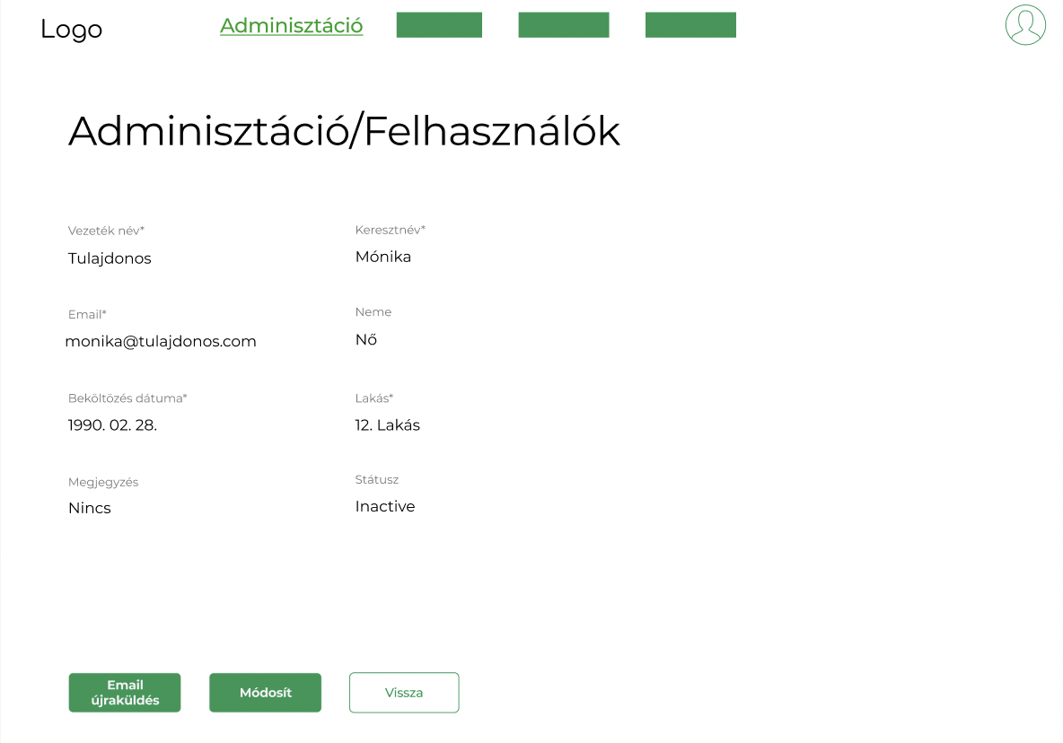

*ábra04*

Lehetőség van az adatok módosítására. A “Módosít” gomb megnyomásával lehetőség van az adatok módosítására (ábra05). A mezők validációja megegyezik a létrehozáskor használt validációval.

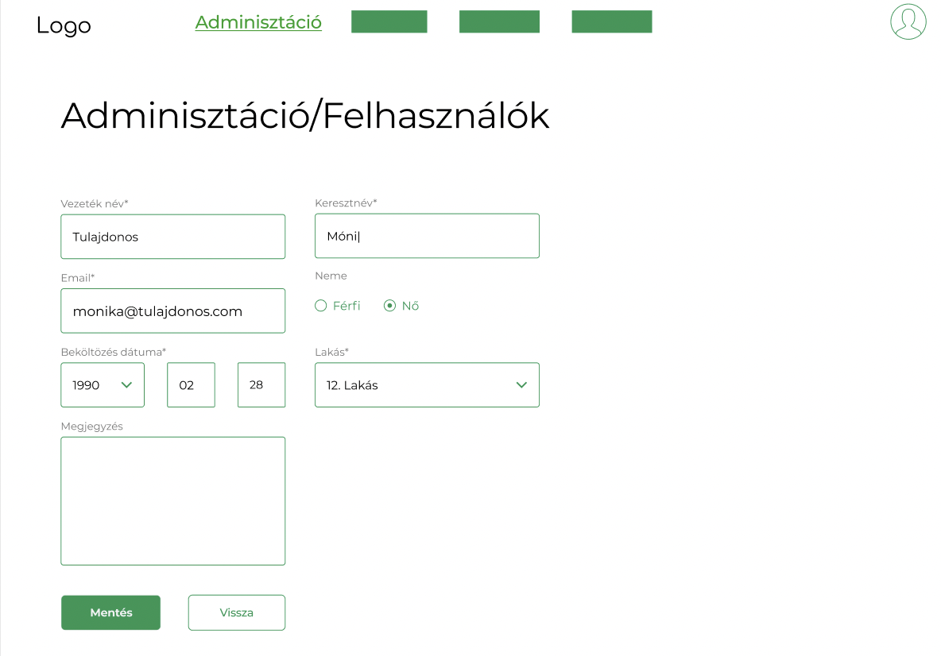

*ábra05*

Hibaüzenetek:

* Üres mező: Vezetéknév esetén “Vezetéknév mező kitöltése kötelező”
* Üres mező: Keresztnév esetén “Keresztnév mező kitöltése kötelező”
* Üres mező: E-mail esetén “E-mail mező kitöltése kötelező”
* Üres mező: Beköltözés dátuma esetén “Beköltözés dátuma mező kitöltése kötelező”
* Üres mező: Lakás esetén “Lakás mező kitöltése kötelező”
* Karakter limit Vezetéknév/Keresztnév esetén: “Maximum 30 karakter adható meg”
* Létező e-mail cím: “Ez az e-mail cím már foglalt”
* Email formátum hiba: “Rossz email cím formátum”
* Beköltözés dátuma üres: “Beköltözés dátuma megadása kötelező”
* Beköltözés dátuma jövőbeni: ”Beköltözés dátuma nem lehet a jövőben”
* Beköltözés dátuma nem érvényes, nem létező dátumot ad meg, pl 1980.02.31.: “Nem érvényes a megadott dátum”
* Beköltözés dátuma régebbi mint az alapítás dátuma: “Beköltözés dátuma nem lehet régebbi, mint 1960. június 21.”
* Lakás mező üres: “Apartment selection is mandatory”
* Megjegyzés mezőnél nincs hibaüzenet mert az nem kötelező mező.